实验五、图像压缩
- 实验目的
  - 理解有损压缩和无损压缩的概念；
  - 理解图像压缩的主要原则和目的；
  - 了解几种常用的图像压缩编码方式。
  - 利用MATLAB程序进行图像压缩。

- 实验原理
1.图像压缩原理
图像压缩主要目的是为了节省存储空间，增加传输速度。图像压缩的理想标准是信息丢失最少，压缩比例最大。不损失图像质量的压缩称为无损压缩，无损压缩不可能达到很高的压缩比；损失图像质量的压缩称为有损压缩，高的压缩比是以牺牲图像质量为代价的。压缩的实现方法是对图像重新进行编码，希望用更少的数据表示图像。
信息的冗余量有许多种，如空间冗余，时间冗余，结构冗余，知识冗余，视觉冗余等，数据压缩实质上是减少这些冗余量。高效编码的主要方法是尽可能去除图像中的冗余成分，从而以最小的码元包含最大的图像信息。
编码压缩方法有许多种，从不同的角度出发有不同的分类方法，从信息论角度出发可分为两大类。
（1）冗余度压缩方法，也称无损压缩、信息保持编码或熵编码。具体说就是解码图像和压缩编码前的图像严格相同，没有失真，从数学上讲是一种可逆运算。
（2）信息量压缩方法，也称有损压缩、失真度编码或烟压缩编码。也就是说解码图像和原始图像是有差别的，允许有一定的失真。
应用在多媒体中的图像压缩编码方法，从压缩编码算法原理上可以分为以下3类：
（1）无损压缩编码种类
哈夫曼（Huffman）编码，算术编码，行程（RLE）编码等。
（2）有损压缩编码种类
预测编码，DPCM，运动补偿；
频率域方法：正交变换编码(如DCT)，子带编码；
空间域方法：统计分块编码；
模型方法：分形编码，模型基编码；
基于重要性：滤波，子采样，比特分配，向量量化；
（3）混合编码。
有JBIG，H261，JPEG，MPEG等技术标准。
本实验主要利用MATLAB程序进行离散余弦变换（DCT）压缩和行程编码（Run Length Encoding， RLE）。

- 离散余弦变换(DCT)图像压缩原理
离散余弦变换DCT在图像压缩中具有广泛的应用，它是JPEG、MPEG等数据压缩标准的重要数学基础。和相同图像质量的其他常用文件格式(如GIF(可交换的图像文件格式)，TIFF(标签图像文件格式)，PCX(图形文件格式))相比，JPEG是目前静态图像中压缩比最高的。JPEG比其他几种压缩比要高得多，而图像质量都差不多(JPEG处理的图像只有真彩图和灰度图)。正是由于其高压缩比，使得JPEG被广泛地应用于多媒体和网络程序中。JPEG有几种模式，其中最常用的是基于DCT变换的顺序型模式，又称为基本系统(Baseline)。
用DCT压缩图像的过程为：
(1)首先将输入图像分解为8×8或16×16的块，然后对每个子块进行二维DCT
变换。
(2)将变换后得到的量化的DCT系数进行编码和传送，形成压缩后的图像格式。
用DCT解压的过程为：
(1)对每个8×8或16×16块进行二维DCT反变换。
(2)将反变换的矩阵的块合成一个单一的图像。
余弦变换具有把高度相关数据能量集中的趋势，DCT变换后矩阵的能量集中在矩阵的左上角，右下的大多数的DCT系数值非常接近于0。对于通常的图像来说，舍弃这些接近于0的DCT的系数值，并不会对重构图像的画面质量带来显著的下降。所以，利用DCT变换进行图像压缩可以节约大量的存储空间。压缩应该在最合理地近似原图像的情况下使用最少的系数。使用系数的多少也决定了压缩比的大小。
在压缩过程的第2步中，可以合理地舍弃一些系数，从而得到压缩的目的。在压缩过程的第2步，还可以采用RLE和Huffman编码来进一步压缩。

2)行程编码（RLE）原理：
例如如下这幅二值图像，
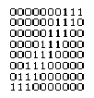
如果采用行程编码可以按如下格式保存
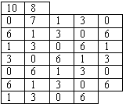
其中10和8表示图像的宽和高。在这个小例子中行程编码并没有起到压缩图像的作用。这是由于这个图的尺寸过小，当图像尺寸较大时行程编码还是不错的无损压缩方法。对于灰度图像和二值图像，用行程编码—般都有很高的压缩率。行程编码方法实现起来很容易，对于具有长重复值的串的压缩编码很有效，例如：对于有大面积的阴影或颜色相同的图像，使用这种方法压缩效果很好。很多位图文件格式都采用行程编码，如TIFF，PCX，GEM，BMP等。
- 实验步骤
- 打开计算机，启动MATLAB程序；
- 调入一幅BMP格式的数字图像，然后完成下面的实验；
- 使用DCT变换完成对该图像的压缩；
提示：3. 先将彩色图像转换成灰度图（rgb2gray），然后使用dct2 离散余弦变换；idct2 反离散余弦变换实现。
实验实现代码：
I = imread('lenna.bmp');
subplot(2,2,1);
imshow(I);
title('RGB Image');

J = rgb2gray(I);
J = im2double(J);
subplot(2,2,2);
imshow(J);
title('Gray Image');

K = dct2(J);
subplot(2,2,3);
imshow(K);
title('DCT2 Image');

L = idct2(K);
subplot(2,2,4);
imshow(L);
title('IDCT2 Image');
结果：
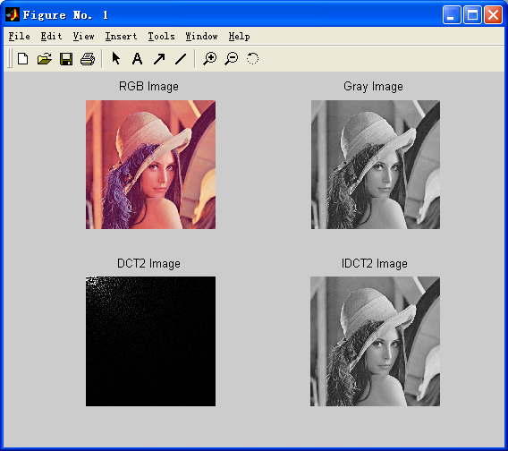
- 阅读下面的代码，分析该代码所实现的功能。
I=imread('lenna.bmp'); %读入原图像；
I = rgb2gray(I);
I=im2double(I); %将原图像转为双精度数据类型；
T=dctmtx(8); %产生二维DCT变换矩阵
B=blkproc(I,[8 8],'P1*x*P2',T,T'); %计算二维DCT，矩阵T及其转置T’是DCT函数P1*x*P2的参数
mask=[ 1 1 1 1 0 0 0 0
1 1 1 0 0 0 0 0
1 1 0 0 0 0 0 0
1 0 0 0 0 0 0 0
0 0 0 0 0 0 0 0
0 0 0 0 0 0 0 0
0 0 0 0 0 0 0 0
0 0 0 0 0 0 0 0]; %二值掩膜，用来压缩DCT系数，只留下DCT系数中左上角的10个
B2=blkproc(B,[8 8],'P1.*x',mask); %只保留DCT变换的10个系数
I2= blkproc(B2,[8,8],'P1*x*P2',T',T); %逆DCT，重构图像
subplot(1,2,1);
imshow(I);title('原图像'); %显示原图像
subplot(1,2,2);
imshow(I2);title('压缩图像');%显示压缩后的图像。对比原始图像和压缩后的图像，虽然舍弃了85%的DCT系数，但图像仍然清晰（当然有一些质量损失）
结果:
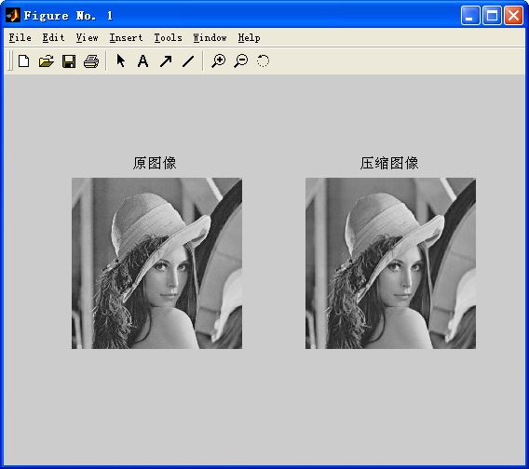

- 根据行程（RLE）编码的原理，对一幅灰度图像进行行程编码压缩处理，并输出图像的压缩比。
实验实现代码：
x=imread('E:\image\lenna.bmp');
imshow(x);
imgray = rgb2gray(x);
x1 = im2bw(imgray, 0.47);
figure;
imshow(x1);
[a b]=size(x1);
J=[a b];
value=x1(1,1);
num=0;
for i=1:a
for j=1:b
if x1(i,j)==value
num=num+1;
else
J=[J num value];
num=1;
value=x1(i,j);
end
end
end
J=[J num value ];
disp('原图像')
whos('x1');
disp('压缩图像')
whos('J');
disp('图像压缩比')
disp(a*b/length(J))
t2=J(2);
K(1:t1,1:t2)=0;
i1=1;
j1=1;
for i=3:2:length(J)
c1=J(i);
c2=J(i+1);
for j=1:c1
K(i1,j1)=c2;
j1=j1+1;
if j1>t2
i1=i1+1;
j1=1;
end
end
end
figure;
imshow(K);
title(a*b/length(J));
结果：
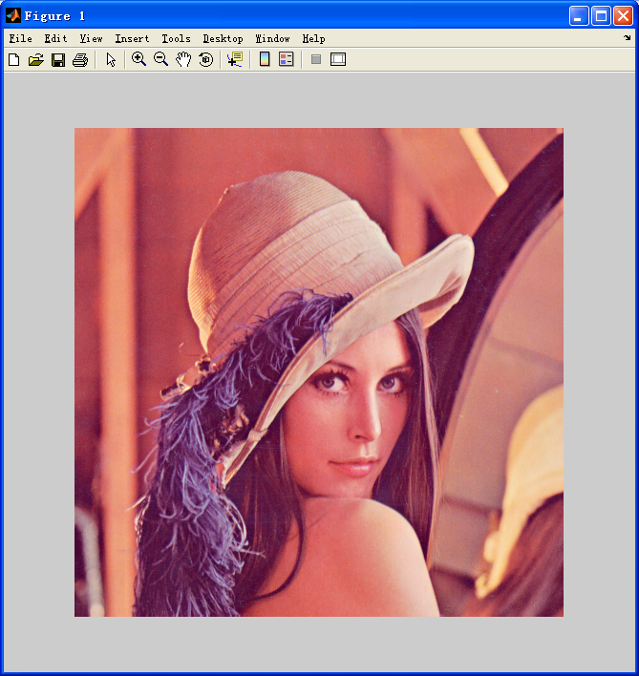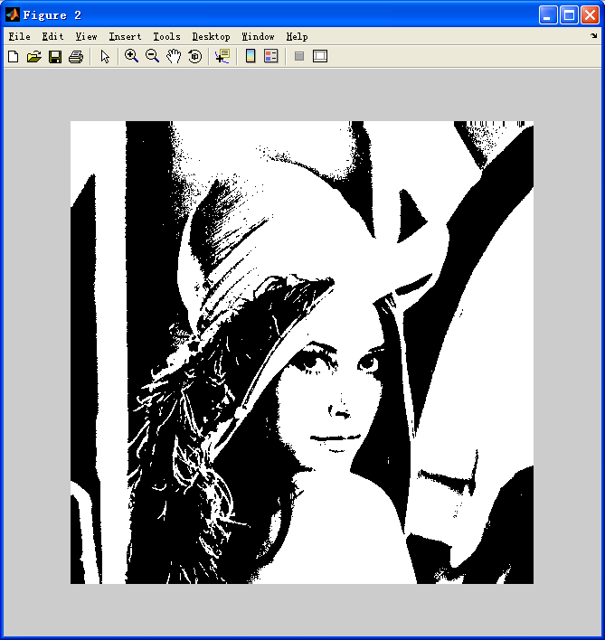
原图像
Name Size Bytes Class

x1 512x512 262144 logical array

Grand total is 262144 elements using 262144 bytes

压缩图像
Name Size Bytes Class

J 1x28506 228048 double array

Grand total is 28506 elements using 228048 bytes

图像压缩比
9.1961
- 实验仪器
1计算机；
2 MATLAB、Photoshop等程序；
3移动式存储器（软盘、U盘等）。
4记录用的笔、纸。

- 实验报告内容
1叙述实验过程；
2提交实验的原始图像和结果图像。

- 思考题
1．图像中哪些信息是主要的，哪些信息是次要的？
答：频域的低频分量信息是主要,而高频分量相对次要。

2．简述离散余弦变换（DCT）和行程编码（RLE）的原理。
答：参考目录：二、实验原理

- 实验总结
答：这是最后一次实验，想不到实验这么快就结果了。因为从一开始总想着要代码开始，自己从不动脑，更不动手，慢慢的，到这个实验，自己动手，自己思考，找帮助文档，一点点的写，错了，就看看代码，问问同学，问问老师，最后就做出来了。万事开头难，所以，有了基础知识，加上动脑和动手，没有事情是不可以的。经过这5个实验，看代码的能力有提前了，写代码的感觉也开始有点了，思考问题和解决问题的思维也开始有思潮了。不过都还有距离，还要加油！

